**齐鲁工业大学实验报告** 成绩

课程名称 算法设计与分析 指导教师 杨春花 实验日期 4.17

院（系） 信息学院 专业班级 计科(HP)16-4 实验地点 机电楼B517

学生姓名 杜宁元 学号 201696031030 同组人 无

实验项目名称 回溯法-n后实例

1. **实验目的和要求**

**实验目的：掌握回溯法的基本思想，学习利用回溯法设计和实现算法的方法**

**实验目的：理解回溯法的设计思想，利用回溯法来设计并实现n后问题**

1. **实验步骤**

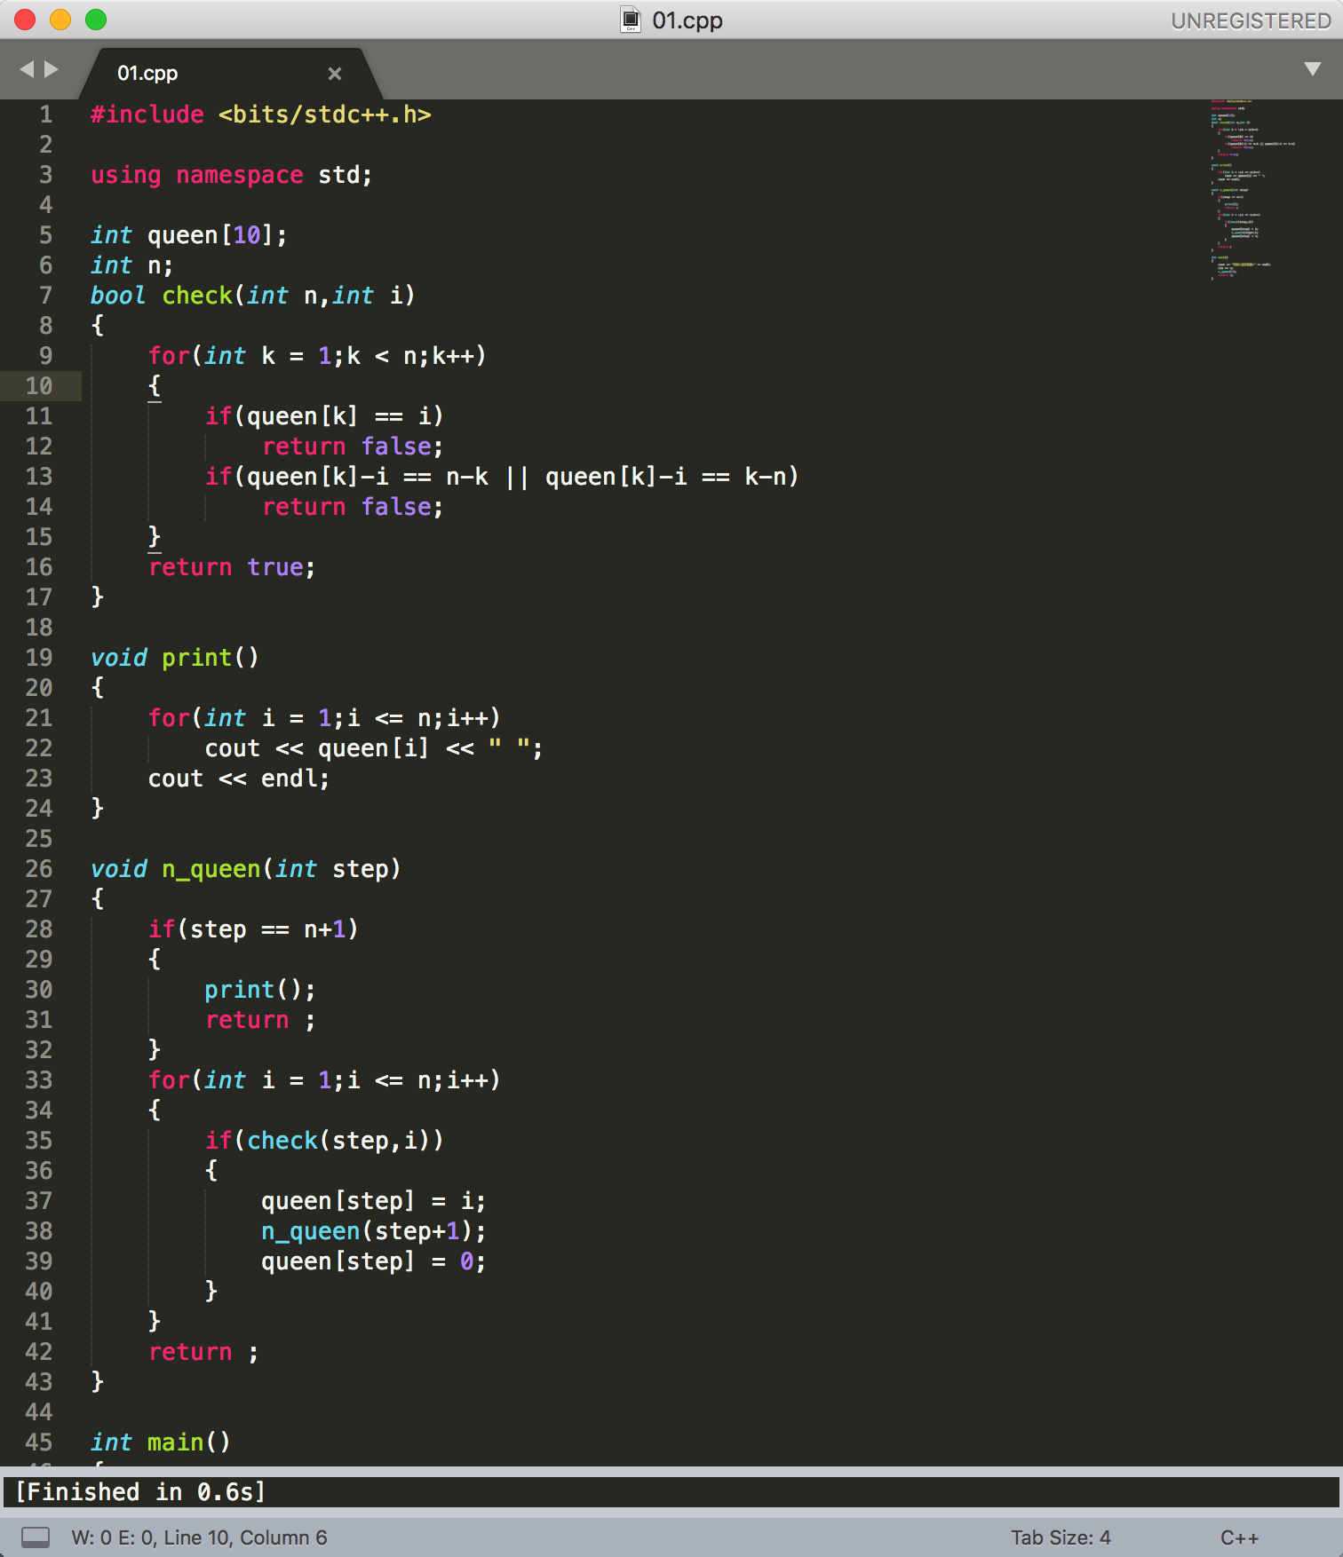

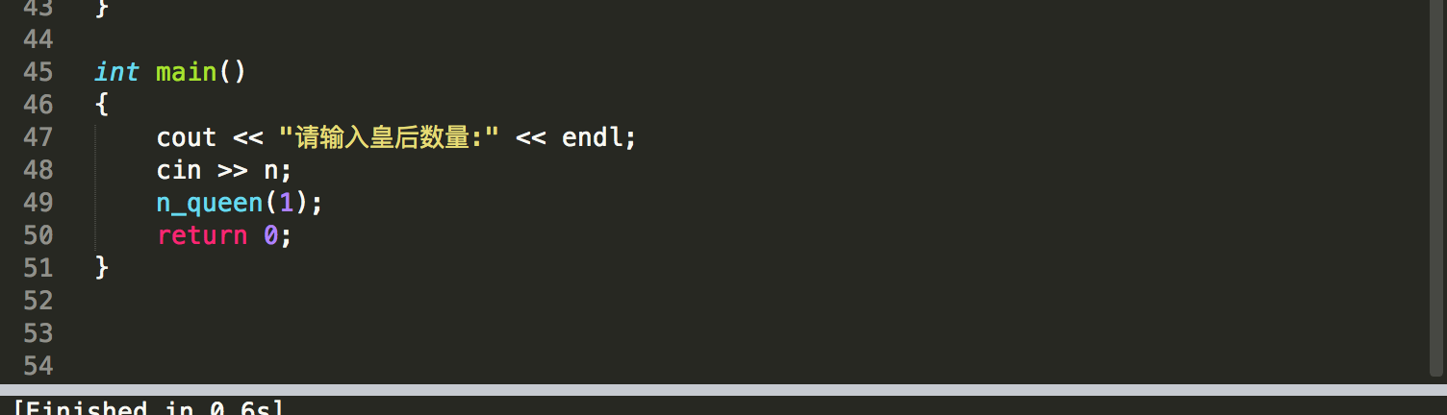

1. **实验结果**

